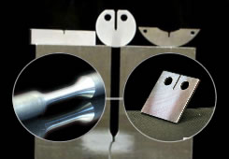 | Rezultati ispita  MAŠINSKI MATERIJALI

Ispit održan 05.08.2025. su položili sledeći studenti:

R. br. | Br. indeksa | Prezime | Ime | I deo | II deo | III deo | IV deo
 | MP 14\2024 | Todić | Stefan |  | 13.4 | 15.2 | 13.2
 | MP 35\2024 | Janjić | Ivan |  | 16.2 |  | 12.2
 | MP 61\2024 | Bošnjaković | Milorad |  | 11.6
 | MP 68\2024 | Lojpur | Nemanja | 10.0
 | MP 79\2024 | Janković | Isidora | 10.0 | 10.0
 | MP 80\2024 | Lazić | Ognjen | 11.6
 | MP 70\2018 | Bečelić | Dejan |  |  |  | 10.0
 | MP 35/2021 | Šebez | Petar |  | 10.0

*U ovom roku nema usmenog dela ispita.*

Predmet su položili sledeći studenti:
R. br. | Br. indeksa | Prezime | Ime | Ukupno bodova | Zaklj. ocena
1 | MM 5/2020 | Todić | Stefan | 81 | 9

U Novom Sadu 10.08.2025. god

Predmetni nastavnik
Prof. dr Dragan Rajnović

